Lunes
12
de Octubre

Educación Preescolar

Artes

Imítalos

Aprendizaje esperado: Crea y reproduce secuencias de movimientos, gestos y posturas corporales con y sin música, individualmente y en coordinación con otros.

Énfasis: Reproduce posturas corporales.

¿Qué vamos a aprender?

Aprenderás a reproducir posturas corporales mediante el juego.

Pide a un adulto que te acompañe, él o ella podrán ayudarte a desarrollar las actividades y a escribir las ideas que te surjan.

¿Qué hacemos?

Realizaremos varias actividades de imitación

¿Te gusta hacer yoga? Sabías que practicar esta disciplina ayuda a desarrollar tu fuerza, equilibrio y flexibilidad además es divertido ya que puedes intentar diferentes formas de moverte.

En compañía de mamá o papá intenta practicar las siguientes posturas, seguramente te divertirás, recuerda hacerlas con cuidado, si te cuesta trabajo no te desanimes sigue intentándolo.

Primero ponte en cuatro puntos y deja tu espalda recta de esta forma estarás haciendo la postura de “la mesa”.

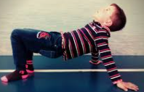

Para la siguiente posición arquea tu espalda hacia abajo, esta es la posición de “el gato”.
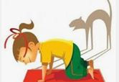

Es momento de hacer la postura de “la vaca”, ahora arquea tu espalda para arriba.

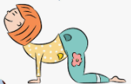

Ahora intenta hacer la postura que se llama “perro mirando hacia abajo”, ponte de pie con tus piernas a la distancia de la cadera y camina con las manos hacia el frente hasta que formes un triángulo con la espalda derecha.

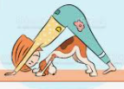

La siguiente postura se llama “la cobra”, en ella baja con la fuerza de tus brazos pegando tu estomago al suelo y estira la espalda.

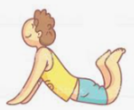

¡Excelente trabajo! La siguiente postura es de mucho equilibrio se llama “el árbol”, párate con las piernas juntas, junta tus manos al frente y estíralas arriba de tu cabeza, ahora intenta doblar la pierna recargando el pie en la otra.

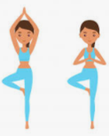

Vamos a jugar “el juego del espejo”, párate frente a tu mamá, papá o alguien que te acompañe y pídele que juegue contigo.

Se trata de lo siguiente: pídele que realice un movimiento, ejemplo levantar la mano derecha y tú lo imitaras levantando tu mano, si levanta el pie tu levantaras tu pie y así realizaran varios movimientos

Observa el siguiente video se llama la “Danza del venado”, pon mucha atención a los movimientos y posturas que ahí se realizan, pide a mamá, papá o adulto que te acompañe que lo inicien en el minuto 23:35 y lo detengan en el minuto 27:40

- “Ballet Folklórico de México de Amalia Hernández”
https://www.youtube.com/watch?v=UC_VOY8j2S4

¿Te gustó el video? Sabías las posibilidades que tiene tu cuerpo para representar los movimientos de algunos animales y sus posturas, ¿Cuáles fueron las que más te gustaron?

Ahora observarás algunas posturas que niñas y niños como tú pueden hacer.

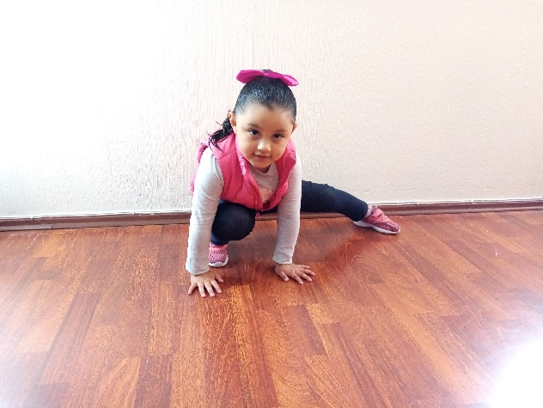

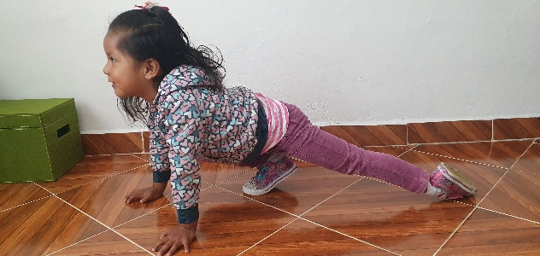

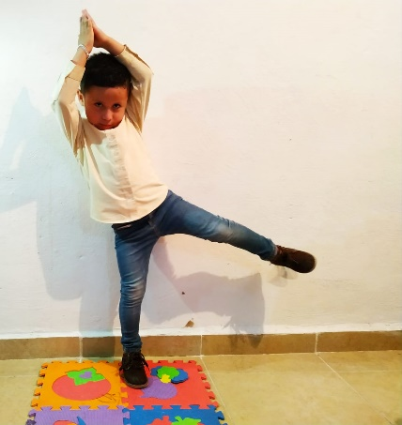

Con ayuda de una muñeca o un muñeco, pídele a quien te acompañe que lo coloque en diferentes posturas como en el video, y tú con los ojos vendados, intenta adivinar en qué posición lo dejo y trata de imitarlo, realiza varias imitaciones

Por ultimo Pídele que te acompañe a cantar la siguiente canción imitando los movimientos:

- Te invito a bailar
https://youtu.be/1y4_0GoFpfg

El Reto de Hoy:

Pide a mamá o papá que te ayuden a investigar algunas posturas diferentes a las que aprendiste el día de hoy e intenten practicarlas juntos, seguramente se divertirán.

¡Buen trabajo!

Gracias por tu esfuerzo

Para saber más:
Lecturas
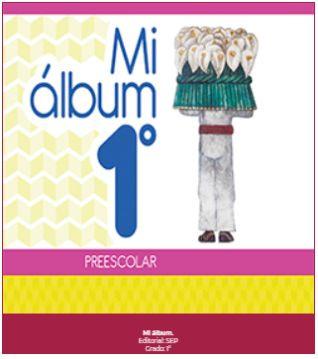
https://libros.conaliteg.gob.mx/20/K1MAA.htm

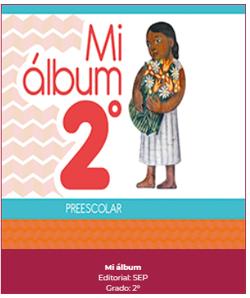
https://libros.conaliteg.gob.mx/20/K2MAA.htm

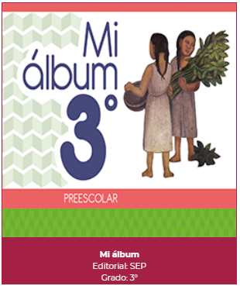
https://libros.conaliteg.gob.mx/20/K3MAA.htm

